Martes
25
de enero

Segundo de Primaria
Lengua Materna

¡Seleccionamos cuentos y libros para recomendar!

Aprendizaje esperado: utiliza los acervos de que dispone para seleccionar, explorar y leer diversos materiales de lectura. Elige, con base en sus preferencias, un material de lectura. Explora, lee y relee el material de lectura elegido con ayuda del profesor si es necesario. Escucha con atención la lectura en voz alta que hace el profesor o alguno de sus compañeros. Identifica la trama, los personajes principales y algunas de sus características en los textos leídos. Lee de forma autónoma, en silencio o en voz alta. Expresa si recomendaría los textos leídos, por qué y a quién.

Énfasis: elaboración de una lista de textos posibles por leer, explorarlos y seleccionar algunos; decidir quién los leerá.

Apreciación de la lectura en voz alta que hacen otras personas.

¿Qué vamos a aprender?

Elaborarás una lista de textos posibles de leer, explorar y seleccionarás algunos para decidir quien los va a leer.

Practicarás la lectura en voz alta.

¿Qué hacemos?

¿Has visto la película que se titula “El dragón de la fantasía”? ¿La recomendarías?
¿Y por qué la recomiendas?

En esa película aparece un dragón con el que puedes viajar a través de tu imaginación. Cuando recomiendas una película o un cuento, etc., no se debe contar el final.

Para ello en esta sesión vas a iniciar con un proyecto mediante el cual vas a recomendar algunos cuentos o libros a otras personas. ¿A quién le has recomendado un cuento? ¿Y qué te han dicho de ellos?

El primer paso para poder recomendar un cuento o un libro es escogerlo. ¿Dé donde crees que puedes escoger algunos cuentos o libros para recomendar? podría ser de los cuentos y libros que ya leíste.

Por ejemplo, los que ya se leyeron del libro de Lengua Materna Español, de actividades o del Libro de Lectura, aunque no se haya leído o algunos cuentos que leíste en clase.

Observa algunas imágenes de los cuentos que has leído en lo que va del ciclo escolar.
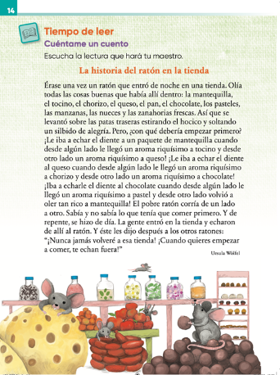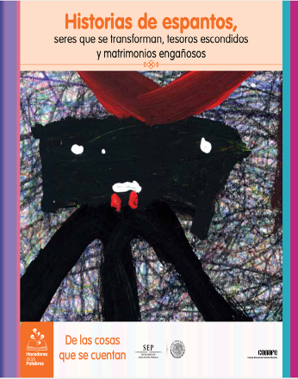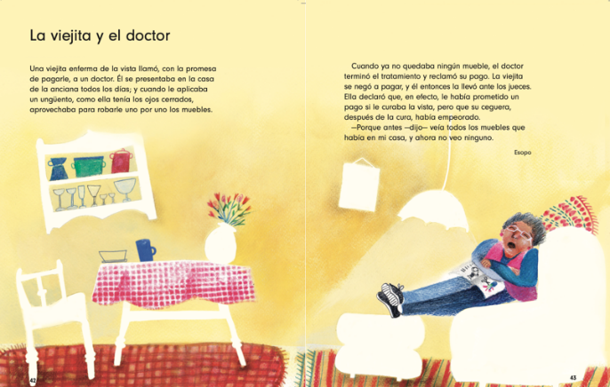
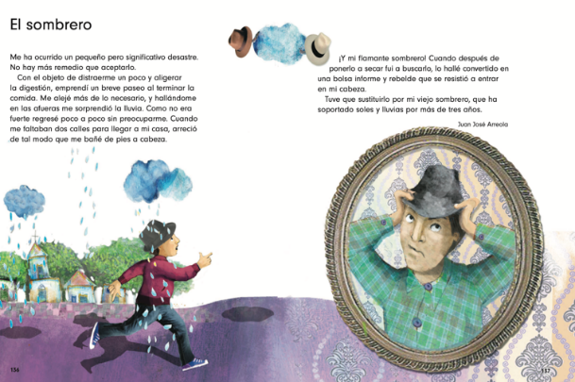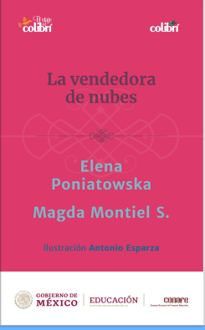

¿También se puede recomendar alguno de los cuentos o libros que se tiene en casa? Sí, lo primero es que debe gustarte a ti para que lo puedas recomendar a otros.

Ya que tienes localizados los libros que vas a leer o que vas a releer, realiza una lista con los títulos e invita a algunos miembros de tu familia para que los lean.

En tu libro de texto de Lengua Materna. Español, tienes una tabla, en la página 62.
https://libros.conaliteg.gob.mx/20/P2ESA.htm#page/62

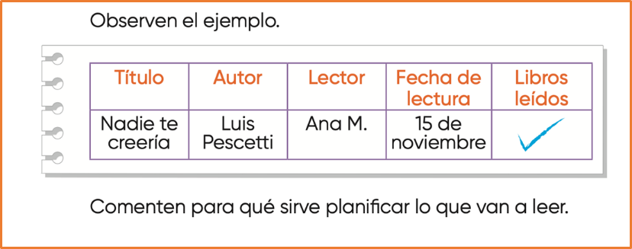

Vas a comenzar, porque, como dice en tu lista: hoy toca leer el cuento titulado “Conejo” del autor Rodolfo Fonseca.

- Cuento “Conejo”.
http://docs.tripulantesdelalectura.com/books/tbfq/#p=1

Para preparar tu recomendación, debes tomar algunas notas.
Para ello en tu libro de Lengua Materna Español, y contesta las preguntas, en la página 63.

¿Qué te pareció la lectura? ¿Te gustó el cuento? ¿Qué le dirías a las niñas y los niños para que animarlos a que lean ese cuento? ¿Y qué frase les dirías para que se animen a leer el cuento?

Escribe algunas frases que inviten a otros a leer. Para ello consulta tu libro de texto de Lengua Materna. Español, en la página 64.

Para concluir con esta sesión, has realizado los primeros pasos para realizar una recomendación:

- Recordaste algunos cuentos que has leído.
- Seleccionaste algún cuento o libro para recomendar.
- Realizaste una lista de lo que vamos a leer para recomendar.
- Escuchaste algunos cuentos o libros que estaban en una lista.
- Tomaste algunas notas para escribir tu recomendación.

Si te es posible consulta otros libros y comenta el tema de hoy con tu familia.

¡Buen trabajo!

Gracias por tu esfuerzo.

Para saber más:
Lecturas

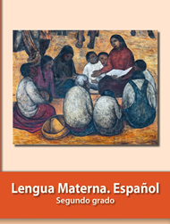
https://libros.conaliteg.gob.mx/P2ESA.htm

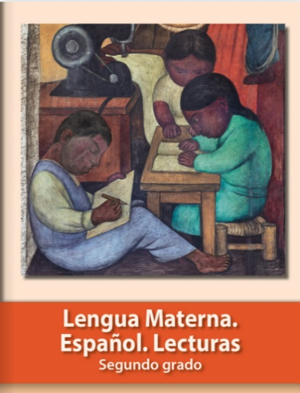
https://libros.conaliteg.gob.mx/20/P2LEA.htm

